< 한국인 성별·연령별 식습관-건강 네트워크 분석 >

Materials and Methods

Data

Study Design and Population
      - H-PEACE 건강검진 데이터: 총 23,040명
      - 성별·연령별 분포: 남성 12,294명, 여성 10,746명

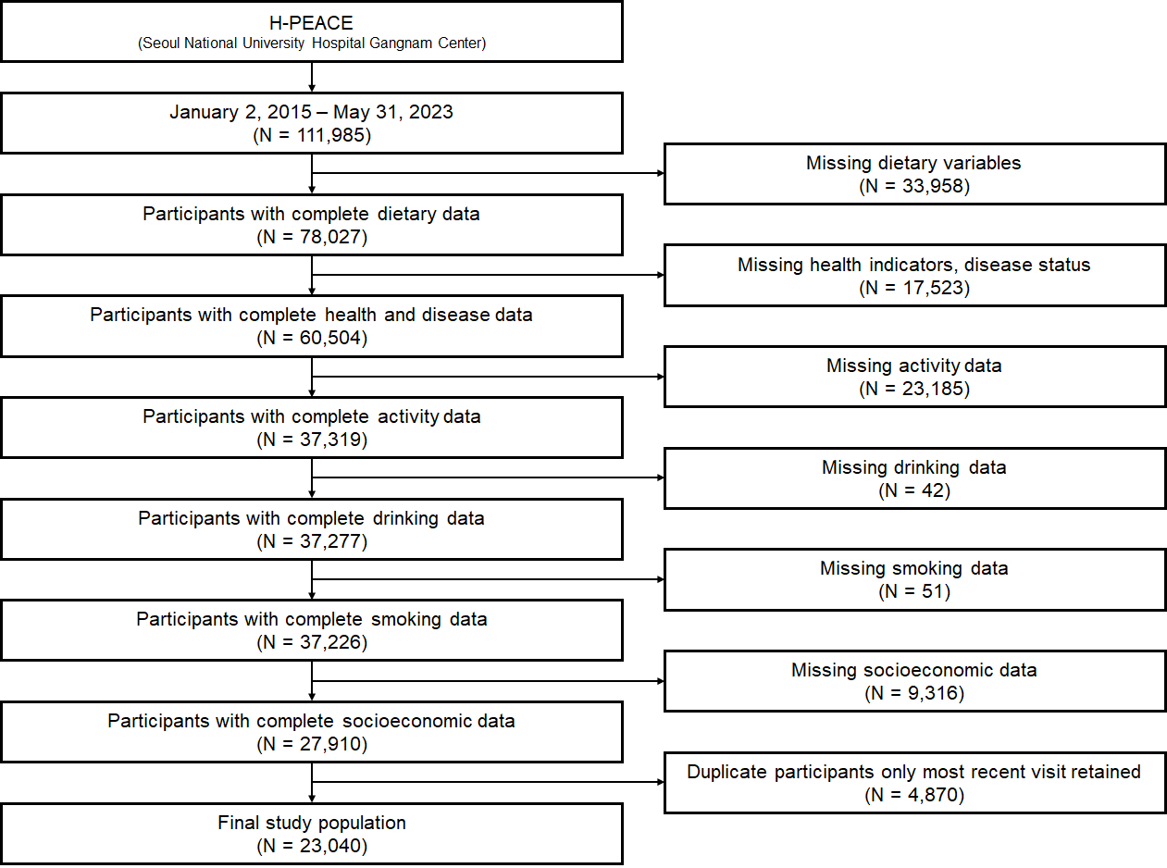

변수 정의 및 측정

식품군 섭취 질 (12개 식품군)
      - Grain, Protein, Vegetables, Fruits, Dairy, Sweet Food, Fried, High Fat Meat, Processed, Salty Food, SSB, Add-Salt
        - 측정 척도: Poor(1점), Intermediate(3점), Ideal(5점)

건강 결과 변수
      - 7가지 만성질환: 고혈압, 당뇨병, 고지혈증, 협심증/심근경색, 뇌졸중, 만성신장질환, 비만
        - 측정 척도: 질병의 유무 (0=없음, 1=있음)
      - 5가지 대사증후군 구성요소: 복부비만, 혈압상승, 혈당이상, 고중성지방, HDL-C저하
        - MetS 기준의 정상/이상 (0=정상, 1=이상)
      - 11개 생체지표: SBP, DBP, Weight, BMI, WC, FBS, TG, HBA1C, HDL-C, LDL-C, eGFR
        - 정량적 측정값 (연속변수)

생활습관 변수
      - 신체활동(PA), 음주(Alcohol), 흡연(Smoking)
        - 범주형 변수

네트워크 분석 방법론

식습관 네트워크
      - 노드: 식품군
        - 중심성 지표: Degree, Betweenness 계산
      - 엣지
        - Poor diet network: Poor하게 섭취한 식품군끼리의 동시 발생 계수
        - Ideal diet network: Ideal 하게 섭취한 식품군끼리의 동시 발생 계수
      - 네트워크 임계값: 상관계수 ≥0.1, p<0.05

식습관 네트워크
      - 노드: 식품군 또는 건강 지표
        - 중심성 지표: Degree, Betweenness 계산
      - 엣지: 식품군 간 또는 식품군과 건강 지표 간 상관계수
        - 순서형-이진변수: Point-biserial 상관계수 (식품군 점수 - 질병/MetS 유무)
        - 순서형-연속변수: Spearman 상관계수 (식품군 점수 - 생체지표 수치)
        - 이진-이진변수: Chi-square 기반 Phi 계수 (질병-MetS 간 연관성)
      - 네트워크 임계값: 상관계수 ≥0.1, p<0.05

결과

Table 1. Baseline characteristics
Variable | Total | MetS | Non-MetS | p-value
Age | 48.62±11.33 | 53.35±10.80 | 46.98±11.04 | 0.000
Male | 12294 (53.4%) | 4425 (74.5%) | 7869 (46.0%) | 0.000
Education Level | 0.000
대학원이상 | 7459 (32.4%) | 1866 (31.4%) | 5593 (32.7%)
대학교졸업 | 12814 (55.6%) | 3092 (52.1%) | 9722 (56.9%)
고졸~대학교재학,중퇴 | 2417 (10.5%) | 801 (13.5%) | 1616 (9.4%)
중졸~고등학교재학,중퇴 | 201 (0.9%) | 99 (1.7%) | 102 (0.6%)
중졸미만 | 149 (0.6%) | 81 (1.4%) | 68 (0.4%)
Marital Status | 0.000
사별 | 385 (1.7%) | 164 (2.8%) | 221 (1.3%)
별거 | 57 (0.2%) | 22 (0.4%) | 35 (0.2%)
이혼 | 467 (2.0%) | 127 (2.1%) | 340 (2.0%)
기혼 | 19102 (82.9%) | 5238 (88.2%) | 13864 (81.1%)
미혼 | 3029 (13.1%) | 388 (6.5%) | 2641 (15.4%)
Household Income | 0.099
2000만원이상 | 4932 (21.4%) | 1257 (21.2%) | 3675 (21.5%)
1500~2000만원미만 | 2601 (11.3%) | 706 (11.9%) | 1895 (11.1%)
1000~1500만원미만 | 4829 (21.0%) | 1220 (20.5%) | 3609 (21.1%)
800~1000만원미만 | 3458 (15.0%) | 847 (14.3%) | 2611 (15.3%)
500~800만원미만 | 3556 (15.4%) | 919 (15.5%) | 2637 (15.4%)
300~500만원미만 | 2608 (11.3%) | 691 (11.6%) | 1917 (11.2%)
300만원미만 | 1056 (4.6%) | 299 (5.0%) | 757 (4.4%)
BMI category | 0.000
>=30 | 876 (3.8%) | 689 (11.6%) | 187 (1.1%)
25<=x<30 | 5969 (25.9%) | 3157 (53.2%) | 2812 (16.4%)
23<=x<25 | 5265 (22.9%) | 1335 (22.5%) | 3930 (23.0%)
18.5<=x<23 | 9490 (41.2%) | 744 (12.5%) | 8746 (51.1%)
<18.5 | 1440 (6.2%) | 14 (0.2%) | 1426 (8.3%)
WC (M>=90, F>=85) | 7449 (32.3%) | 4442 (74.8%) | 3007 (17.6%) | 0.000
Anthropometric Measures
Height (cm) | 167.45±8.43 | 169.56±8.58 | 166.71±8.25 | 0.000
Weight (kg) | 65.96±13.54 | 75.94±13.21 | 62.50±11.83 | 0.000
BMI(kg/m2) | 23.35±3.46 | 26.27±3.24 | 22.34±2.91 | 0.000
Waist circumference (cm) | 84.17±9.38 | 92.43±7.76 | 81.31±8.11 | 0.000
Disease status & Medication
Hypertension | 4050 (17.6%) | 2728 (45.9%) | 1322 (7.7%) | 0.000
Antihypertensive Medication | 3593 (15.6%) | 2530 (42.6%) | 1063 (6.2%) | 0.000
Diabetes Mellitus | 1497 (6.5%) | 1034 (17.4%) | 463 (2.7%) | 0.000
Antidiabetic Medication | 1244 (5.4%) | 905 (15.2%) | 339 (2.0%) | 0.000
Hyperlipidemia | 4848 (21.0%) | 2739 (46.1%) | 2109 (12.3%) | 0.000
Statin Medication | 3761 (16.3%) | 2380 (40.1%) | 1381 (8.1%) | 0.000
Angina/Myocardial Infarction | 471 (2.0%) | 259 (4.4%) | 212 (1.2%) | 0.000
Stroke | 136 (0.6%) | 63 (1.1%) | 73 (0.4%) | 0.000
Chronic kidney disease (eGFR<60) | 288 (1.2%) | 170 (2.9%) | 118 (0.7%) | 0.000
Clinical Measures
Systolic blood pressure (mmHg) | 117.52±13.94 | 126.12±13.57 | 114.53±12.78 | 0.000
Diastolic Blood Pressure (mmHg) | 75.70±10.18 | 81.75±9.73 | 73.60±9.47 | 0.000
Total Cholesterol (mg/dL) | 202.68±39.16 | 195.86±44.19 | 205.05±36.96 | 0.000
Triglycerides (mg/dL) | 87.00 (62.00-129.00) | 145.00 (97.00-196.00) | 77.00 (57.00-106.00) | 0.000
LDL-C (mg/dL) | 127.78±35.61 | 123.70±39.39 | 129.20±34.09 | 0.000
HDL-C (mg/dL) | 55.19±13.34 | 46.72±10.67 | 58.13±12.91 | 0.000
Non-HDL-C (mg/dL) | 147.49±38.78 | 149.14±44.81 | 146.91±36.44 | 0.001
Fasting glucose (mg/dL) | 98.97±17.70 | 111.90±22.65 | 94.49±12.87 | 0.000
HbA1c (%) | 5.57±0.59 | 5.92±0.78 | 5.45±0.45 | 0.000
eGFR (mL/min/1.73m2) | 93.93±14.23 | 89.25±14.52 | 95.56±13.77 | 0.000
Obese | 0.000
Obese | 6845 (29.7%) | 3846 (64.8%) | 2999 (17.5%)
Overweight | 5265 (22.9%) | 1335 (22.5%) | 3930 (23.0%)
Normal | 10930 (47.4%) | 758 (12.8%) | 10172 (59.5%)
Physical activity | 0.951
Active | 2545 (11.0%) | 651 (11.0%) | 1894 (11.1%)
Minimally active | 20466 (88.8%) | 5281 (88.9%) | 15185 (88.8%)
Inactive | 29 (0.1%) | 7 (0.1%) | 22 (0.1%)
Alcohol Consumption | 0.000
Heavy drinker | 1834 (8.0%) | 801 (13.5%) | 1033 (6.0%)
Mild to moderate drinker | 12916 (56.1%) | 3219 (54.2%) | 9697 (56.7%)
None | 8290 (36.0%) | 1919 (32.3%) | 6371 (37.3%)
Current smoking | 8815 (38.3%) | 3280 (55.2%) | 5535 (32.4%) | 0.000
Grain Products | 0.000
Ideal | 6299 (27.3%) | 1791 (30.2%) | 4508 (26.4%)
Intermediate | 13068 (56.7%) | 3121 (52.6%) | 9947 (58.2%)
Poor | 3673 (15.9%) | 1027 (17.3%) | 2646 (15.5%)
Protein Foods | 0.865
Ideal | 6249 (27.1%) | 1622 (27.3%) | 4627 (27.1%)
Intermediate | 11166 (48.5%) | 2881 (48.5%) | 8285 (48.4%)
Poor | 5625 (24.4%) | 1436 (24.2%) | 4189 (24.5%)
Vegetables | 0.649
Ideal | 4741 (20.6%) | 1218 (20.5%) | 3523 (20.6%)
Intermediate | 9981 (43.3%) | 2548 (42.9%) | 7433 (43.5%)
Poor | 8318 (36.1%) | 2173 (36.6%) | 6145 (35.9%)
Dairy Products | 0.000
Ideal | 6018 (26.1%) | 1483 (25.0%) | 4535 (26.5%)
Intermediate | 7661 (33.3%) | 1875 (31.6%) | 5786 (33.8%)
Poor | 9361 (40.6%) | 2581 (43.5%) | 6780 (39.6%)
Fruits | 0.293
Ideal | 7876 (34.2%) | 2021 (34.0%) | 5855 (34.2%)
Intermediate | 8878 (38.5%) | 2253 (37.9%) | 6625 (38.7%)
Poor | 6286 (27.3%) | 1665 (28.0%) | 4621 (27.0%)
Fried Foods | 0.830
Ideal | 15731 (68.3%) | 4048 (68.2%) | 11683 (68.3%)
Intermediate | 6072 (26.4%) | 1563 (26.3%) | 4509 (26.4%)
Poor | 1237 (5.4%) | 328 (5.5%) | 909 (5.3%)
High Fat Meat | 0.000
Ideal | 13303 (57.7%) | 3213 (54.1%) | 10090 (59.0%)
Intermediate | 8294 (36.0%) | 2328 (39.2%) | 5966 (34.9%)
Poor | 1443 (6.3%) | 398 (6.7%) | 1045 (6.1%)
Processed Foods | 0.077
Ideal | 14320 (62.2%) | 3760 (63.3%) | 10560 (61.8%)
Intermediate | 6945 (30.1%) | 1748 (29.4%) | 5197 (30.4%)
Poor | 1775 (7.7%) | 431 (7.3%) | 1344 (7.9%)
Sugar-Sweetened Beverages | 0.005
Ideal | 16500 (71.6%) | 4158 (70.0%) | 12342 (72.2%)
Intermediate | 4196 (18.2%) | 1133 (19.1%) | 3063 (17.9%)
Poor | 2344 (10.2%) | 648 (10.9%) | 1696 (9.9%)
Additional Salt Use | 0.000
Ideal | 13004 (56.4%) | 3199 (53.9%) | 9805 (57.3%)
Intermediate | 8903 (38.6%) | 2431 (40.9%) | 6472 (37.8%)
Poor | 1133 (4.9%) | 309 (5.2%) | 824 (4.8%)
Salty Food Consumption | 0.000
Ideal | 9401 (40.8%) | 2014 (33.9%) | 7387 (43.2%)
Intermediate | 11246 (48.8%) | 3137 (52.8%) | 8109 (47.4%)
Poor | 2393 (10.4%) | 788 (13.3%) | 1605 (9.4%)
Sweet Food Consumption | 0.000
Ideal | 3170 (13.8%) | 1048 (17.6%) | 2122 (12.4%)
Intermediate | 15497 (67.3%) | 4044 (68.1%) | 11453 (67.0%)
Poor | 4373 (19.0%) | 847 (14.3%) | 3526 (20.6%)
Metabolic syndrome
Increased waist circumference | 7449 (32.3%) | 4442 (74.8%) | 3007 (17.6%) | 0.000
Elevated blood pressure | 8240 (35.8%) | 4741 (79.8%) | 3499 (20.5%) | 0.000
Impaired fasting glucose | 8673 (37.6%) | 4810 (81.0%) | 3863 (22.6%) | 0.000
Elevated triglycerides | 7018 (30.5%) | 4590 (77.3%) | 2428 (14.2%) | 0.000
Decreased HDL-C | 3988 (17.3%) | 2341 (39.4%) | 1647 (9.6%) | 0.000
Metabolic syndrome | 5939 (25.8%) | 5939 (100.0%) | 0 (0.0%) | 0.000

전체 인구집단 네트워크 분석 (n=23,040)

식습관 네트워크 분석

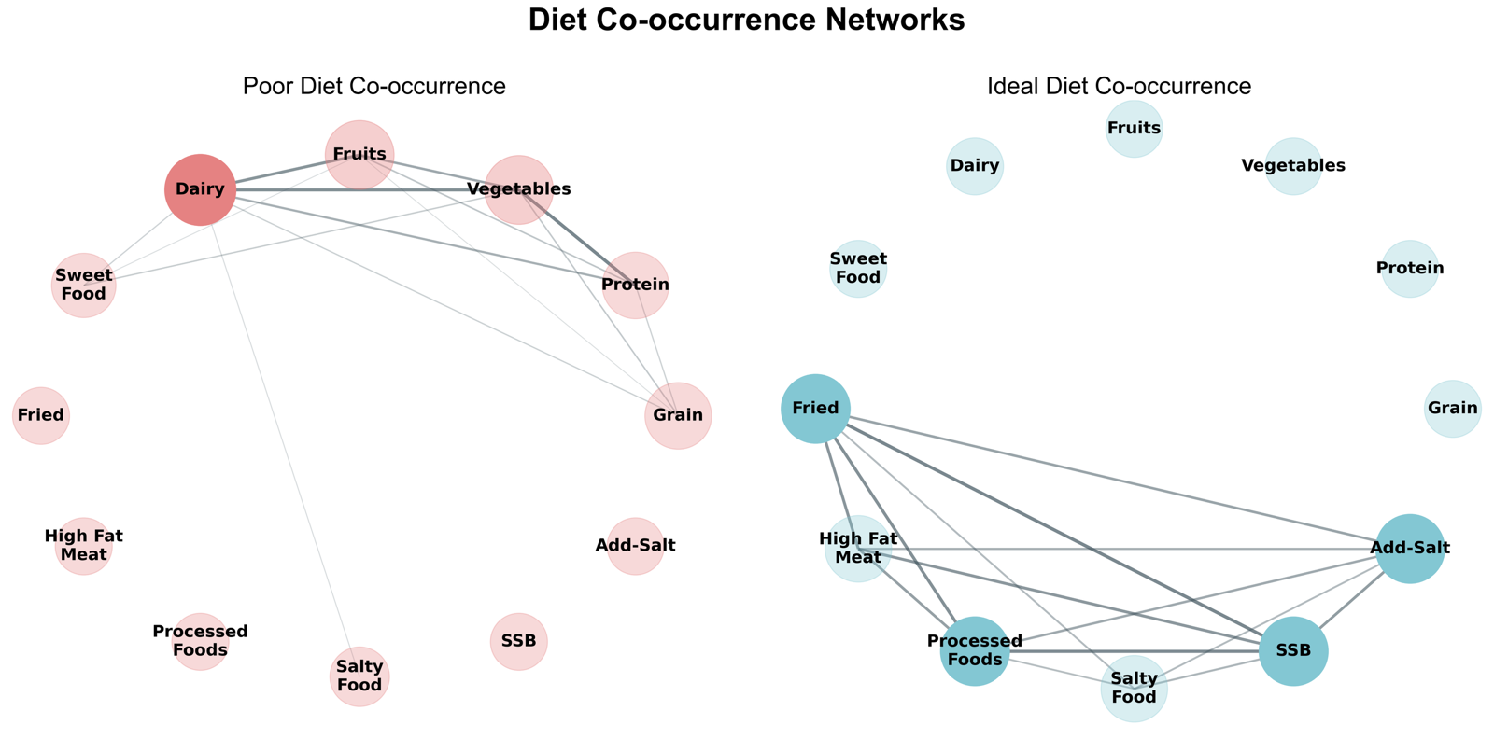
Figure 1 Total Diet Co-occurrence network

      - [Figure 1(A)] Poor Diet Co-occurrence 네트워크
        - Degree centrality 상위 식품군 (크기)
: Dairy(0.545) > Vegetables(0.455) = Fruits(0.455) > Grain(0.364) = Protein(0.364)
        - Betweenness centrality 상위 식품군 (진하기)
: Dairy(0.103) > Vegetables(0.012) = Fruits(0.012)
        - Co-occurrence (동시에 poor하게 섭취되는 식품군 조합 빈도)
          - Protein + Vegetables: 4,147명
          - Vegetables + Dairy: 3,912명
          - Fruits + Dairy: 3,691명
        - 결론: 핵심요소 = Dairy (유제품)

      - [Figure 1(B)] Ideal Diet Co-occurrence 네트워크
        - Degree centrality 상위 식품군 (크기)
: Fried(0.455) = Processed Foods(0.455) = SSB(0.455) = Add-Salt(0.455) > High Fat Meat(0.364)
        - Betweenness centrality 상위 식품군 (진하기)
: Fried(0.005) = Processed Foods(0.005) = SSB(0.005)
        - Co-occurrence (동시에 ideal하게 섭취되는 식품군 조합 빈도)
          - Fried + SSB: 12,289명
          - Processed Foods + SSB: 11,882명
          - Fried + Processed Foods: 11,453명
        - 결론: 핵심 요소 = Fried/SSB/Processed Foods

건강지표별 네트워크 분석

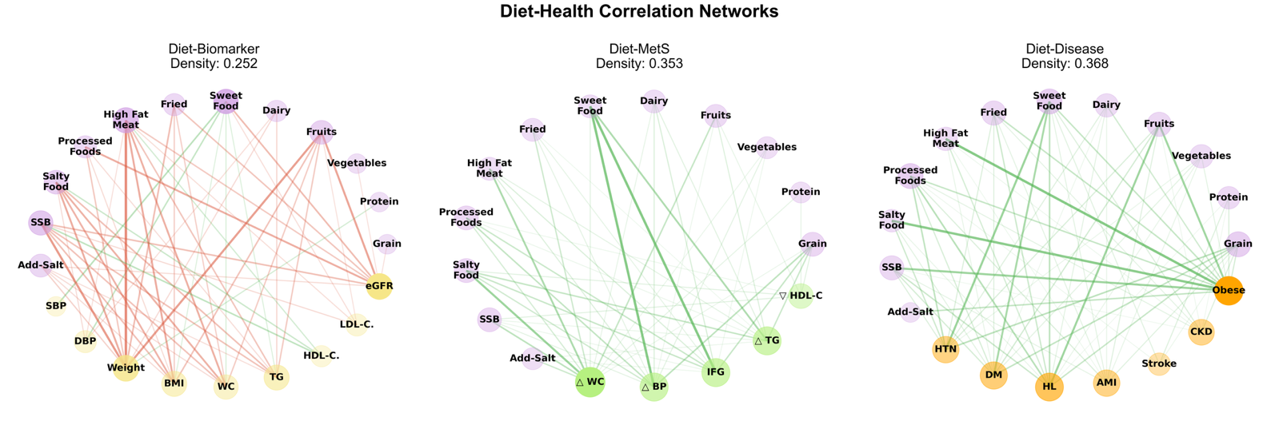
Figure 2 Diet – Health Correlation Network

      - [Figure 2 (A)] Diet-Biomarker 네트워크 (밀도: 0.252)
        - Degree centrality 상위 건강지표: Weight(0.450) > eGFR(0.450) > BMI(0.400)
        - 부정적 상관관계 우세: 건강한 식품군 섭취가 위험 생체지표 감소와 연관

      - [Figure 2 (B)] Diet-MetS네트워크 (밀도: 0.353)
        - Degree centrality 상위 건강지표: △WC(0.750) > △BP(0.625) > IFG(0.625)
        - 긍정적 상관관계 우세: MetS 위험 증가 시 식습관 개선 패턴

      - [Figure 2 (C)] Diet-Disease 네트워크 (밀도: 0.368)
        - Degree centrality 상위 건강지표: Obese(0.667) > HL(0.611) > DM(0.556)
        - 긍정적 상관관계 우세: 질병 보유 시 식습관 개선 패턴

      - 결론
        - 생체지표만 안 좋은 초기에는 “안 좋은 식습관 안 좋은 생체지표” 패턴
        - 질병/MetS이 이미 유발된 후에는 오히려 수진자가 식습관을 관리한 것과 같은 패턴

성별 간 네트워크 차이 분석

식습관 네트워크 분석

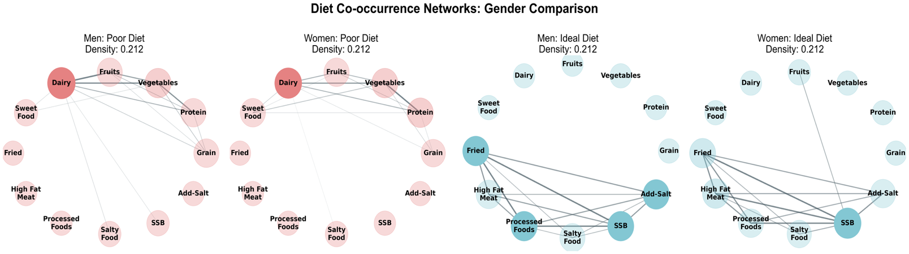
Figure 3 Diet Cooccurrence Gender Comparison

      - [Figure 3 (A)] Poor Diet 네트워크
        - 남성: Dairy(0.64) > Vegetables(0.45) > Grain(0.36)
        - 여성: Dairy(0.55) > Protein(0.45) = Vegetables(0.45)
        - 네트워크 밀도: 남녀 모두 0.212로 동일
        - 연결 수: 남녀 모두 14개
        - 결론: 남녀 모두 Poor Diet에 대한 핵심 요소 및 주요 지표는 비슷함.

      - [Figure 3 (B)] Ideal Diet 네트워크
        - 남성: Fried(0.45) = Processed Foods(0.45) = SSB(0.45)
        - 여성: SSB(0.55) > Fried(0.45) = High Fat Meat(0.45)
        - 네트워크 밀도: 남녀 모두 0.212로 동일
        - 연결 수: 남녀 모두 14개
        - 결론: 남녀 모두 Ideal Diet에 대한 핵심 요소 및 주요 지표는 비슷함.

건강지표별 네트워크 분석
Figure 4 Diet-Health Networks: Gender Comparison

      - 네트워크 밀도 비교
        - Figure 4 (A) 질병: 남성 0.345 > 여성 0.263 (남성이 31% 높음)
        - Figure 4 (B) MetS: 남성 0.331 > 여성 0.272 (남성이 22% 높음)
        - Figure 4 (C) 생체지표: 남성 0.243 > 여성 0.129 (남성이 88% 높음)
        - 결론: 남성이 여성보다 식습관이 건강지표와 더 큰 상관성을 보임

      - 식습관과 건강지표 간의 상관성 (p<0.05)
        - 총 16개 변수에서 Cohen's d > 0.8
        - 주요 남성 우세 변수: TG, Weight, BMI, WC, LDL-C, Protein, Add-Salt
        - 주요 여성 우세 변수: SBP, DBP, Dairy

성별 및 연령별 네트워크 차이 분석

식습관 네트워크 분석
      - 남성 연령별 네트워크 구조 변화

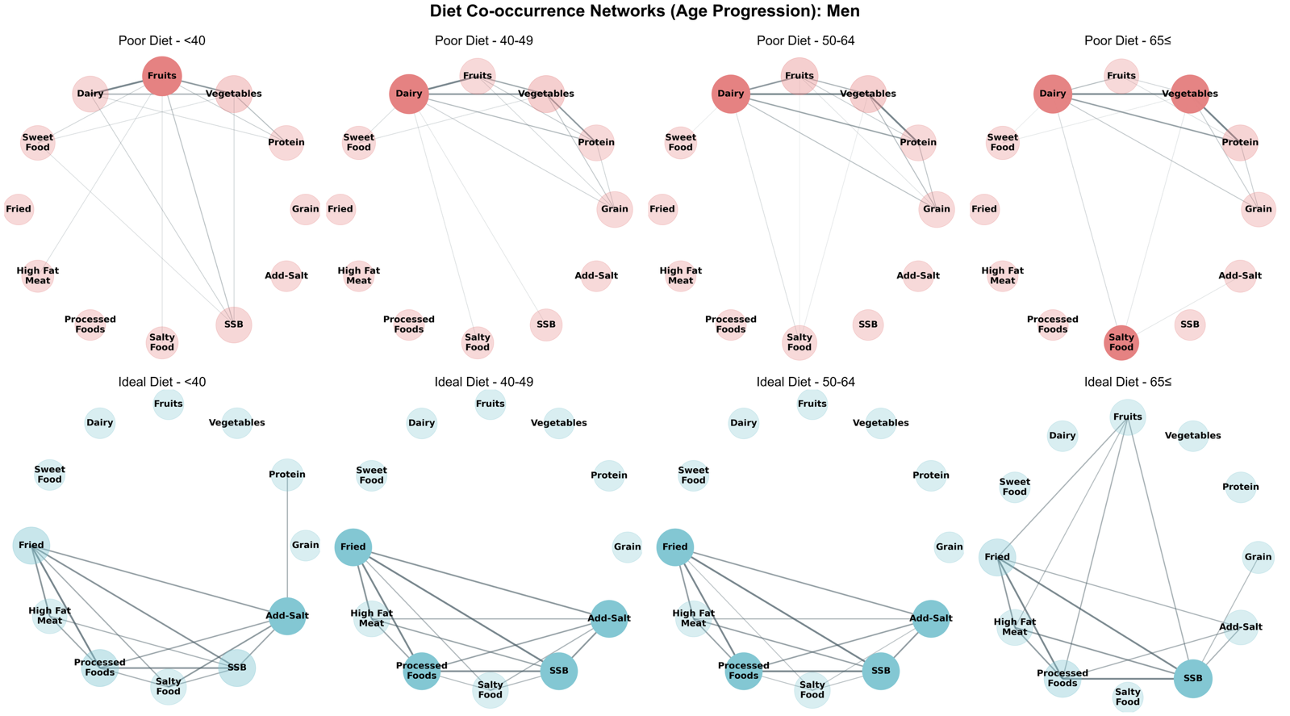
Figure 5 Men Diet Age Progression

        - [Figure 5 (A)] Poor Diet 네트워크
          - 40세 미만: Fruits(0.64) > Vegetables(0.45) > Dairy(0.36)
          - 40-49세: Dairy(0.64) > Vegetables(0.45) > Grain(0.36)
          - 50-64세: Dairy(0.55) > Vegetables(0.45) = Fruits(0.45)
          - 65세 이상: Vegetables(0.55) = Dairy(0.55) > Protein(0.36)

        - [Figure 5 (B)] Ideal Diet 네트워크
          - 40세 미만: Fried(0.45) = Processed Foods(0.45) = SSB(0.45)
          - 40-49세: Fried(0.45) = Processed Foods(0.45) = SSB(0.45)
          - 50-64세: Fried(0.45) = Processed Foods(0.45) = SSB(0.45)
          - 65세 이상: SSB(0.55) > Fried(0.45) = Processed Foods(0.45)

      - 여성 연령별 네트워크 구조 변화

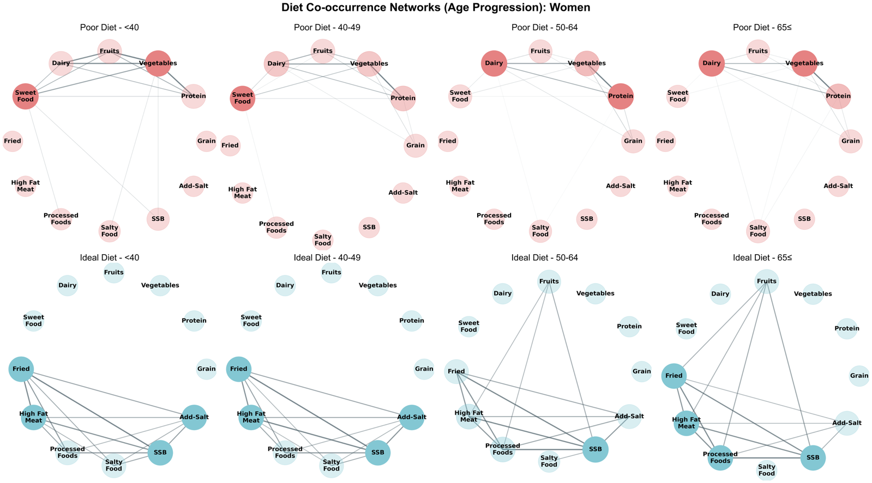
Figure 6 Women Diet Age Progression

        - [Figure 6 (A)] Poor Diet 네트워크
          - 40세 미만: Vegetables(0.55) = Sweet Food(0.55) > Protein(0.36)
          - 40-49세: Protein(0.45) = Vegetables(0.45) = Dairy(0.45)
          - 50-64세: Protein(0.55) = Dairy(0.55) > Vegetables(0.45)
          - 65세 이상: Vegetables(0.55) = Dairy(0.55) > Protein(0.45)

        - [Figure 6 (B)] Ideal Diet 네트워크
          - 40세 미만: Fried(0.45) = High Fat Meat(0.45) = SSB(0.45)
          - 40-49세: Fried(0.45) = High Fat Meat(0.45) = SSB(0.45)
          - 50-64세: SSB(0.55) > High Fat Meat(0.45) = Processed Foods(0.45)
          - 65세 이상: Fried(0.45) = High Fat Meat(0.45) = Processed Foods(0.45)

>> 생애주기별 맞춤형 식습관 중재 전략
연령대 | 남성 | 여성
40세 미만 | 과일 섭취 증진 | 채소 섭취 + 단맛 조절
40-64세 (중장년) | 유제품 섭취 강화 | 단백질-유제품 균형 섭취
65세 이상 (노년) | 채소와 유제품의 균형적 섭취  + 음료 섭취 특별 관리 | 채소와 유제품의 균형적 섭취

건강지표별 네트워크 분석
      - 남성 연령별 네트워크 구조 변화

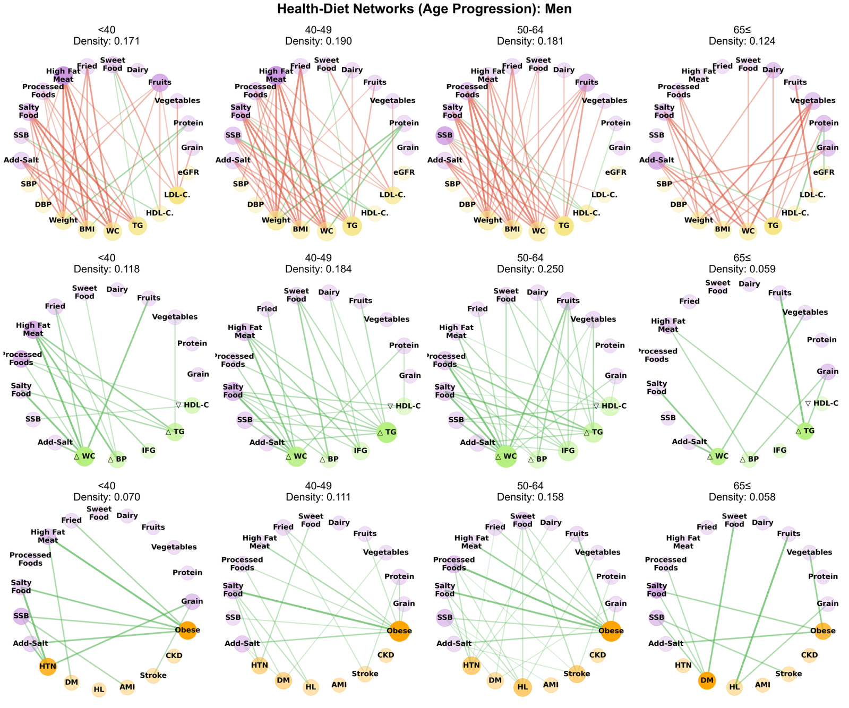
Figure 7 Men Health-Diet Age progression

        - [Figure 7 (A)] Biomarker 네트워크 (밀도: 0.171 → 0.190 → 0.181 → 0.124):
          - 40세 미만: Weight 중심(0.300), 체형 관련 시작
          - 40-49세: Weight 최고점(0.400), 체중 관리 핵심
          - 50-64세: Weight 중심(0.400), 체중 관리 중요
          - 65세 이상: Weight 급감(0.250)

        - [Figure 7 (B)] MetS 네트워크 (밀도: 0.118 → 0.184 → 0.250 → 0.059):
          - 40세 미만: △WC (0.375)
          - 40-49세: △TG 증가(0.500)
          - 50-64세: △WC 최고점(0.625), 최대 네트워크 밀도
          - 65세 이상: △WC 급감(0.188)


Figure 7 Men Health-Diet Age progression

        - [Figure 7 (C)] Disease 네트워크 (밀도: 0.070 → 0.111 → 0.158 → 0.058):
          - 40세 미만: Obese (0.278), 식품군과 약한 연결
          - 40-49세: Obese (0.500), 연결 강도 증가
          - 50-64세: Obese 최고점(0.500), 최대 네트워크 밀도
          - 65세 이상: DM 중심 전환(0.222), 연결 감소

        - 결론
          - 50대 위험
          - 비만 관련 지표들 지속 핵심
          - 질병 경로: 비만→당뇨
          - 중재전략: 50대 전후 집중 관리, 복부둘레 관련 식습관 연결고리 차단 필요
      - 여성 연령별 네트워크 구조 변화

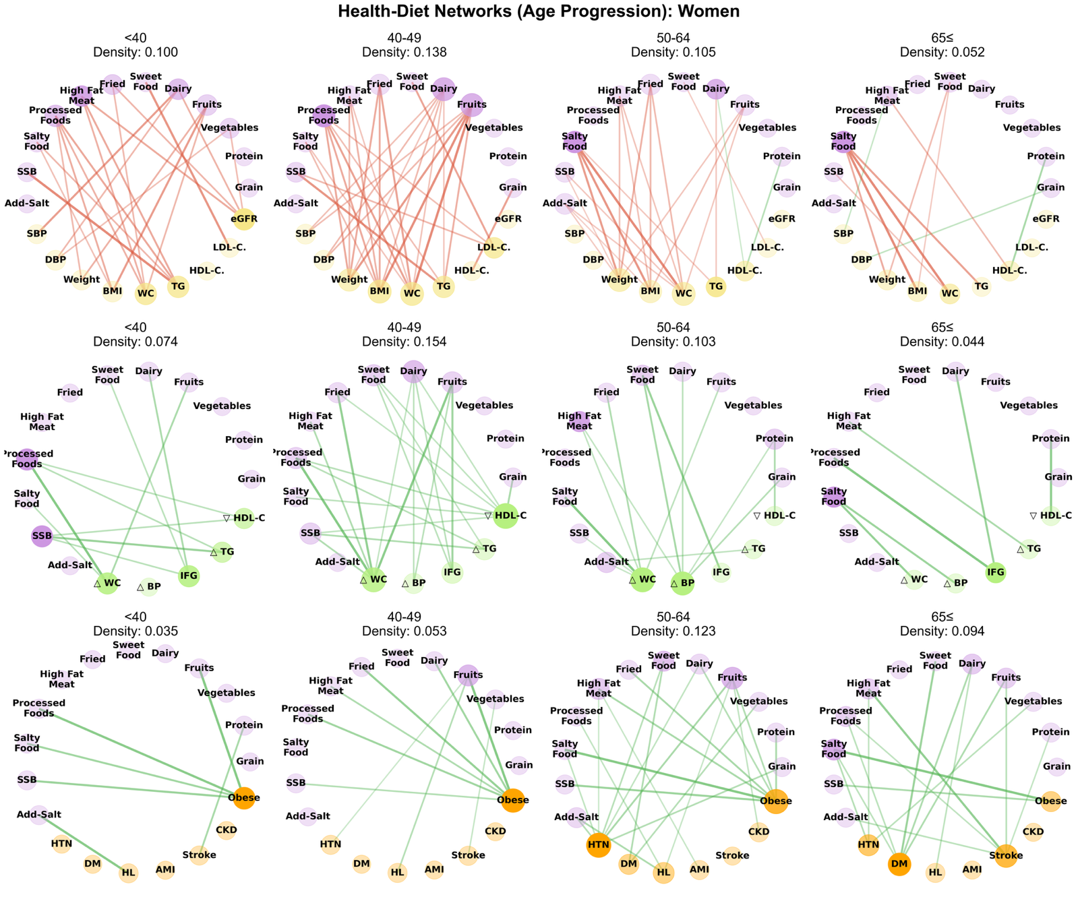
Figure 8 Women Health-Diet Age progression

        - [Figure 8 (A)] Biomarker 네트워크 (밀도: 0.100 → 0.138 → 0.105 → 0.052):
          - 40세 미만: WC 중심(0.200)
          - 40-49세: BMI 최고점(0.300), 체중 관리 중요
          - 50-64세: Weight 중심(0.300)
          - 65세 이상: Weight 감소(0.100)

        - [Figure 8 (B)] MetS 네트워크 (밀도: 0.074 → 0.154 → 0.103 → 0.044):
          - 40세 미만: △WC 중심(0.188)
          - 40-49세: △WC, ▽HDL-C 최고점(0.438)
          - 50-64세: △WC 감소(0.375), 남성과 상반된 패턴
          - 65세 이상: IFG (0.125), 약한 상관성


Figure 8 Women Health-Diet Age progression

        - [Figure 8 (C)] Disease 네트워크 (밀도: 0.035 → 0.053 → 0.123 → 0.094):
          - 40세 미만: Obese (0.222), 남성보다 낮은 초기값
          - 40-49세: Obese 증가(0.333), 중년 비만 위험
          - 50-64세: HTN 최고점(0.389), 고혈압 중심 전환
          - 65세 이상: DM 전환(0.278), 남성보다 높은 당뇨 연결

        - 결론
          - 40대 위험
          - 다원화된 관리 필요 (IFG↔△WC 교대)
          - 중재전략: 40대 조기 개입, 혈당-혈압-콜레스테롤 함께 모니터링 필요

Supplementary Table 1. Factor loadings of dietary patterns identified
Variables | Definition | Feature
Grain Products | How often do you eat grains (rice, noodle, bread, rice cake, bread, cereal, and (sweet) potatoes)? | - Ideal: 3 times/day  - Intermediate: 1–2 time(s)/day  - Poor: Less than 6 times/week
Protein Foods | How often do you eat one of dishes like meat, fish, tofu, or eggs? | - Ideal: More than 2 times/day  - Intermediate: Once a day  - Poor: 3–6 times/week or Less than 2 times/ week or hardly
Vegetables | How often do you eat vegetables (raw vegetables, cooked potherb, and salad)? | - Ideal: More than 2 times/day  - Intermediate: Once a day  - Poor: 3–6 times/week or Less than 2 times/ week or hardly
Dairy Products | How often do you drink milk and dairy products? (1 time: milk 200mL or yogurt drink 150mL or yogurt 100g) | - Ideal: 1–2 time(s)/day  - Intermediate: More than 3 times/day or 3–6 times/week  - Poor: Less than 2 times/ week or hardly
Fruits | How often do you eat fruits? | - Ideal: Everyday  - Intermediate: 3–6 times/week  - Poor: Less than 2 times/week or hardly
Fried Foods | How often do you eat fried food? | - Ideal: Less than 1–2/week or hardly  - Intermediate: 3–6 times/week  - Poor: More than 2 times/day or Once a day
High Fat Meat | How often do you eat fat rich meat (pork fatback, rib, and eel)? | - Ideal: Less than 1–2/week or hardly  - Intermediate: 3–6 times/week  - Poor: More than 2 times/day or Once a day
Processed Foods | How often do you eat instant and processed food (instant noodle, ham, and canned food)? | - Ideal: Less than 1–2/week or hardly  - Intermediate: 3–6 times/week  - Poor: More than 2 times/day or Once a day
Sugar-Sweetened Beverages | How often do you drink juice, soft, or instant drinks? (1 glass: 200mL) | - Ideal: Less than 1–2 glass(es)/week or hardly  - Intermediate: 3–6 glasses/week  - Poor: More than 2 glasses/day or 1 glass/day
Additional Salt Use | Do you usually add more salt or soy sauce to your food? | - Ideal: Never  - Intermediate: Sometimes  - Poor: Often
Salty Food Consumption | Do you usually eat salty food like fermented fish, pickled vegetable or soup? | - Ideal: NO  - Intermediate: Sometimes  - Poor: YES
Sweet Food Consumption | Do you usually eat sweets (ice cream, cake, and cookies)? | - Ideal: Never  - Intermediate: Sometimes (less than 2/week)  - Poor: Often (more than 3/week)

      - 식품군 간 상관성 (Spearman 계수)
        - 정적 상관관계 (r>0.3)
          - Protein ↔ Vegetables: r=0.475
          - Fried ↔ High Fat Meat: r=0.363
          - Fried ↔ Processed Foods: r=0.334
          - Processed Foods ↔ SSB: r=0.334
          - Salty Food ↔ Add-Salt: r=0.350
        - 부적 상관관계 (r<-0.3): 없음
        - 독립적 관계 (-0.1<r<0.1): 31개 식품군 쌍이 독립적 섭취 패턴

